OGŁOSZENIE O ZAPYTANIU OFERTOWYM

- Nazwa oraz adres Zamawiającego:
Miasto Bydgoszcz, Biuro Komunikacji Społecznej
ul. Jezuicka 1, 85-102 Bydgoszcz

- Opis przedmiotu zamówienia:
Przedmiotem zamówienia jest wykonanie i dostawa materiałów promocyjnych z nadrukiem na akcję ekologiczną organizowaną w ramach Bydgoskiego Budżetu Obywatelskiego:

T-shirt – 60 szt. w różnych rozmiarach  Skład: 150 g/m²  Materiał: bawełna  Kolor: biały  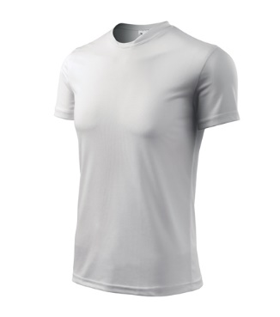 | T-shirt z krótkim rękawem, klasyczny fason, wykonany z bawełny; asymetrycznie podzielony dekolt; krój z bocznymi szwami.  kolor – biały  Różne rozmiary:  - rozmiar M – 20 szt.  - rozmiar L – 30 szt.  - rozmiar XL – 10 szt.  Nadruk wielokolorowy– dwa loga, na każdym rękawie jedno. | 60 szt.
Worek ze sznurkiem eko – 250 szt.  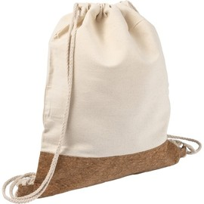 | Worek ze sznurkiem eko  Kolor – beżowy  Materiał – bawełna, korek  Wymiary - 41 x 33 x 0,3 cm  Nadruk wielokolorowy– dwa loga obok siebie | 250 szt.

- Zaproponowana przez Wykonawcę cena winna uwzględniać wykonanie (znakowanie) oraz dostawę materiałów do siedziby Zamawiającego, wraz z wniesieniem po schodach na II piętro). Dostawa jest możliwa w każdym dniu roboczym od poniedziałku do piątku w godzinach 8.00-13.00.

- Kryterium jakim Zamawiający będzie kierował się przy wyborze to cena oraz czas realizacji zamówienia

Kryterium ceny brutto - 80%
Kryterium czasu realizacji - 20%

najniższa oferowana cena z ważnych ofert (WARTOŚĆ)
ilość punktów = ---------------------------------------------------------------------- x 80%
cena badanej oferty (WARTOŚĆ)

najkrótszy termin wykonania zaproponowany w ważnych ofertach w dniach
ilość punktów = ------------------------------------------------------- x 20 %
termin wykonania zaproponowany w ofercie ocenianej w dniach

O wyborze oferty zadecyduje największa łączna liczba uzyskanych punktów z obu kryteriów.

- Termin składania odpowiedzi na zapytanie ofertowe upływa w dniu 08.09.2023r. o godz. 12⁰⁰.

- Pytania do zapytania ofertowego można składać do dnia 07.09.2023r. do godz. 12⁰⁰, za pośrednictwem platformy zakupowej

- Nie dopuszcza się składania ofert częściowych na poszczególne elementy pakietu (oferty można składać wyłącznie na cały pakiet).

- Zamawiający zastrzega sobie prawo unieważnienia zapytania bez podania przyczyny.

- Z wybranym Wykonawcą zostanie zawarta umowa.

- Jeżeli Wykonawca, którego oferta została wybrana jako najkorzystniejsza, uchyla się od zawarcia umowy w sprawie zamówienia, Zamawiający może dokonać ponownego badania i oceny ofert spośród ofert pozostałych w postępowaniu Wykonawców oraz wybrać najkorzystniejszą ofertę albo unieważnić postępowanie.

- Wykluczeniu z niniejszego postępowania podlegają Wykonawcy, o których mowa w art. 7 ust. 1 ustawy z dnia 13 kwietnia 2022r. – o szczególnych rozwiązaniach w zakresie przeciwdziałania wspieraniu agresji na Ukrainę oraz służących ochronie bezpieczeństwa narodowego (Dz. U. z 2022 r. poz. 835).

